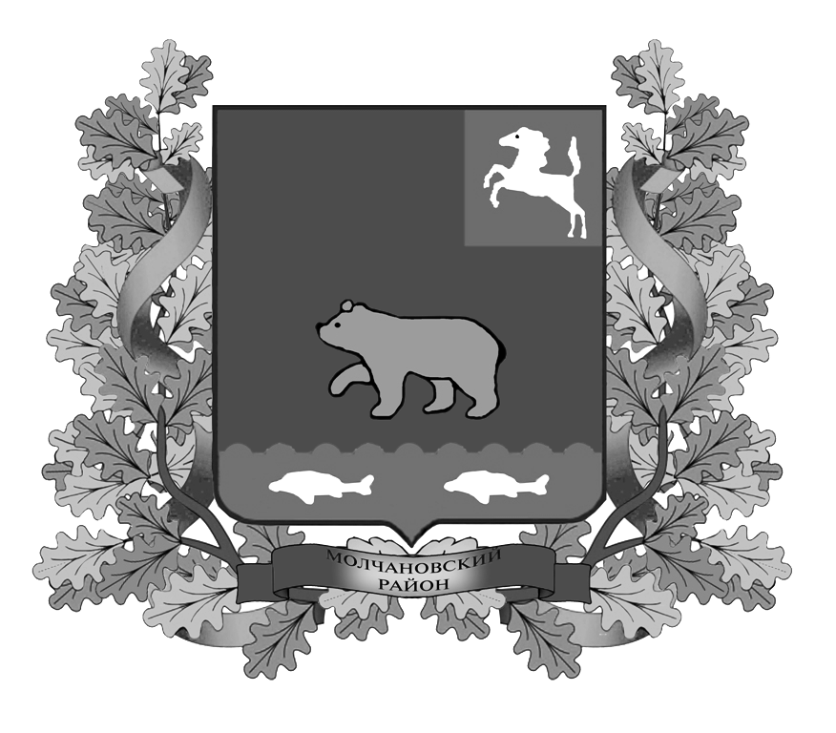

ВЕСТНИК
МОЛЧАНОВСКОГО РАЙОНА

официальное издание

№ 58 (170)
февраль
2019

Официальное печатное издание для опубликования муниципальных
правовых актов, обсуждения проектов муниципальных правовых актов
по вопросам местного значения, доведения до сведения жителей
муниципального образования «Молчановский район» информации
о социально-экономическом и культурном развитии муниципального
образования, о развитии его общественной инфраструктуры
и иной официальной информации

Учредитель:
Администрация Молчановского района
636330, Томская область, Молчановский район,
с. Молчаново, ул. Димитрова, 25,
тел. 21-4-63

Главный редактор:
Алистратов А.Ю.

Тираж 24 экз.

Бесплатно

Отпечатано в Администрации Молчановского района,
636330, Томская область, Молчановский район,
с. Молчаново, ул. Димитрова, 25

20 февраля 2019 г.

РЕШЕНИЯ ДУМЫ МОЛЧАНОВСКОГО РАЙОНА

Решение Думы Молчановского района от 27.12.2018 № 38 «О внесении изменений и дополнения в Устав Молчановского района»

В целях приведения Устава Молчановского района в соответствие с законодательством
ДУМА МОЛЧАНОВСКОГО РАЙОНА РЕШИЛА:
1. Внести в Устав Молчановского района, принятый решением Думы Молчановского района от 08.12.2005 № 16, следующие изменения:
1) в пункте 4 статьи 14 слова «по проектам и вопросам, указанным в пункте 3 настоящей статьи,» исключить;
2) в подпункте 1 пункта 6 статьи 26 после слов «политической партией,» дополнить словами «профсоюзом, зарегистрированным в установленном порядке,», слова «садоводческого, огороднического, дачного потребительских кооперативов,» исключить.
2. Настоящее решение вступает в силу со дня его официального опубликования.
3. Настоящее решение направить на государственную регистрацию в порядке, предусмотренном Федеральным законом от 21 июля 2005 года № 97-ФЗ «О государственной регистрации уставов муниципальных образований».
4. Поручить Администрации Молчановского района обеспечить официальное опубликование настоящего решения после его государственной регистрации.

Председатель Думы
Молчановского района М.Т.Лагута

Глава Молчановского района Ю.Ю.Сальков
СОДЕРЖАНИЕ

Решение Думы Молчановского района от 27.12.2018 № 38 «О внесении изменений и дополнения в Устав Молчановского района» | 3

